附件

深圳市2026年知识产权领域专项资金
核准制项目申报指南

深圳市市场监督管理局
2026年3月
目 录
一、申报基本信息 - 1 -
（一）申报时间 - 1 -
（二）系统网址 - 1 -
（三）申报账号要求 - 1 -
（四）申报注意事项 - 2 -
二、申报流程指引 - 3 -
（一）业务咨询 - 3 -
（二）技术支持 - 3 -
（三）申报“教学视频”及“项目申报问题答疑” - 3 -
三、申报监督与投诉 - 3 -
四、项目申报指引 - 3 -
（一）创新管理知识产权国际标准评价后资助项目 - 3 -
1.政策依据 - 4 -
2.资助标准 - 4 -
3.申报条件 - 4 -
4.申报材料 - 5 -
5.申报流程 - 6 -
（二）知识产权项目配套奖励项目 - 7 -
1.政策依据 - 7 -
2.奖励标准 - 7 -
3.申报条件 - 8 -
4.申报材料 - 8 -
5.申报流程 - 9 -
（三）中小微企业专利转化运用资助项目 - 11 -
1.政策依据 - 11 -
2.资助标准 - 11 -
3.申报条件 - 11 -
4.申报材料 - 11 -
5.申报流程 - 13 -
（四）知识产权保险资助项目 - 15 -
1.政策依据 - 15 -
2.资助标准 - 15 -
3.申报条件 - 15 -
4.申报材料 - 16 -
5.申报流程 - 17 -
（五）知识产权证券化项目补贴项目 - 19 -
1.政策依据 - 19 -
2.补贴标准 - 19 -
3.申报条件 - 19 -
4.申报材料 - 20 -
5.申报流程 - 21 -
（六）知识产权保护工作站资助项目 - 23 -
1.政策依据 - 23 -
2.资助标准 - 23 -
3.申报条件 - 23 -
4.申报材料 - 24 -
5.申报流程 - 24 -
（七）知识产权纠纷调解资助项目 - 25 -
1.政策依据 - 25 -
2.资助标准 - 26 -
3.申报条件 - 26 -
4.申报材料 - 26 -
5.申报流程（该项目申报较为复杂，申报前建议先观看教学视频） - 29 -
（八）专利代理从业培训资助项目 - 32 -
1.政策依据 - 32 -
2.资助标准 - 33 -
3.申报条件 - 33 -
4.申报材料 - 33 -
5.申报流程 - 34 -
（九）知识产权专业人才培养奖励项目 - 36 -
1.政策依据 - 36 -
2.奖励条件和标准 - 36 -
3.申报材料 - 37 -
4.申报流程 - 39 -
五、项目进度查询及补正指引 - 41 -
（一）账号登录 - 41 -
（二）查看工作台 - 41 -
（三）补正意见查看 - 41 -
（四）补正修改 - 42 -
（五）补正提交 - 42 -
六、受理审核流程及合规提示 - 42 -
（一）受理审核流程 - 42 -
（二）合规提示 - 43 -
七、不予资助或奖励情形 - 44 -
八、重要提示 - 45 -
九、五级（原L3）用户实名核验指引 - 45 -
（一）窗口实名核验（现场办理） - 45 -
1.办理地址与材料获取 - 46 -
2.办理预约 - 47 -
3.申请指引 - 48 -
（二）CA证书核验（网上办理） - 54 -
（三）咨询方式 - 56 -

根据《深圳市市场监督管理局知识产权领域专项资金操作规程》（深市监规〔2024〕5号）的有关要求，为做好深圳市2026年知识产权领域专项资金核准制项目申报工作，现制定《深圳市2026年知识产权领域专项资金核准制项目申报指南》。

一、申报基本信息

（一）申报时间
2026年4月2日起至2026年4月30日截止。
备注：知识产权项目配套奖励项目根据各奖项授奖决议发布时间进行分批受理。

（二）系统网址
1.申报链接（广东政务服务网）：http://wsbs.sz.gov.cn/apply/ui/MB2C9273931442125180002440300
2.审批进度查询及材料补正链接（深圳市财政专项资金统一管理平台/深圳财企通）：https://cqt.szfb.sz.gov.cn/#/home

（三）申报账号要求
申报需使用广东政务服务网账号进行操作。申报账号需注意以下问题，如不符合以下要求，将无法进行资助申请或提交的申请将不予核准：
1.申报账号需要通过五级（原L3）实名核验方可进行项目申报（办理L3级别核验详情请参考申报指南第45页至56页），填报信息应真实、合法、准确，以免影响用户信用；
2.申请人需使用广东政务服务网账号登录系统。其中非个人申请人“账号基本信息”中的“法人证件号码”需为18位“统一社会信用代码”。如证件号码不符，请通过广东政务服务网账号线下实名核验窗口修改账号信息后，再重新登录系统进行申报；
3.须确保账号注册主体、资助申请人以及银行开户主体名称三者一致，不可使用非资助申请人的账号进行申报，否则资助申请将不予核准；
4.深圳市市场监督管理局知识产权领域专项资金应由申请人直接申报，不接受中介代理提交专项资金申请材料，不设置中介代理的受理渠道；
5.请牢记账号与密码，如丢失则需在广东政务服务网找回。申报期结束后，需使用【提交项目申报时所使用的账号】登录深圳市财政专项资金统一管理平台（深圳财企通）查询审批进度、材料补正及办理领款手续，如账号丢失无法找回将可能导致资助无法拨付。

（四）申报注意事项
申报期截止后系统将关闭申请端口，所有申报数据将被锁定，资助申请人（账号注册主体）、资助申请金额、申报项目情形、申报项目年度将无法进行修改，上述信息有误将导致不予资助，请确认申报信息准确无误后再进行提交。
所有资助项目均为集中申报，符合本次申报条件的申请需在申报开放期进行申报，错过申报期将不能再进行申报。错报、漏报将导致无法领取资助，请谨慎提交。

二、申报流程指引

（一）业务咨询
电话：0755-26608151、26509833
地址：深圳市前海桂湾四路深港基金小镇33栋
服务时间：工作日上午9:00-12:00，下午14:00-17:00

（二）技术支持
1.申报系统账号登录异常及五级（原L3）实名核验问题（广东政务服务网）：020-29859688-68016
2.审批进度、材料补正及领款办理系统（深圳市财政专项资金统一管理平台/深圳财企通）：0755-27038037

（三）申报“教学视频”及“项目申报问题答疑”
资助（奖励）申请前，请在深圳知识产权保护中心（深圳国家知识产权局专利代办处）官网（http://www.sziprs.org.cn）的“资料下载”模块或“深圳知识产权保护中心”微信公众号中查看申报“教学视频”及“项目申报问题答疑”。

三、申报监督与投诉
0755-12345。

四、项目申报指引

（一）创新管理知识产权国际标准评价后资助项目
支持企业实施创新管理知识产权国际标准，推动知识产权管理融入企业创新管理体系，提升企业知识产权合规经营意识和水平。

1.政策依据
根据《深圳市市场监督管理局知识产权领域专项资金操作规程》（深市监规〔2024〕5号）的第七条规定。

2.资助标准
给予通过《创新管理—知识产权管理指南（ISO56005）》国际标准国际化专业评价的企业一次性资助每家10万元。本项目每年资助总额不超过2000万元。

3.申报条件
（1）申请人属于依法登记注册的企业，在深圳市从事生产经营或技术研发活动，并且拥有稳定办公场所；
（2）申请专项资金的有关知识产权业务归口深圳市（含深汕特别合作区）管理和统计；
（3）申请人所属行业属于《深圳市人民政府关于发展壮大战略性新兴产业集群和培育发展未来产业的意见》（深府〔2022〕1号）、《关于加快发展新质生产力进一步推进战略性新兴产业集群和未来产业高质量发展的实施方案》列出的20个战略性新兴产业重点细分领域和8个未来产业重点发展方向，或深圳市政府其他重点规划发展方向；
（4）申请人被认定为国家知识产权优势企业、示范企业或者专精特新“小巨人”企业；
（5）已通过《创新管理—知识产权管理指南（ISO56005）》国际标准国际化专业评价，且申报时该评价处于有效状态；申请人可登录创新与知识产权管理能力分级评价服务系统进行证书查询（证书查询链接如下：https://56005.imspp.org.cn/certifications）。

4.申报材料
（1）申请表（即在系统上在线填写项目申报信息）。
（2）《廉洁承诺书》。在系统页面材料清单自检中下载材料模板，非个人申请人由单位法定代表人签名、加盖单位公章、填写承诺日期做出承诺。单位法定代表人签名应与商事登记簿中当前法定代表人全名一致，签名要求使用正楷字体，如法定代表人姓名为英文，签名也应为英文，须保证签名清晰可辨。请将签名盖章的《廉洁承诺书》扫描为PDF格式文档后上传至系统对应栏目中。
（3）申请人被认定为国家知识产权优势企业、示范企业或者专精特新“小巨人”企业的佐证材料：
a.被认定为国家知识产权优势企业的申请人应提交被认定为国家知识产权优势企业的文件及通过国家知识产权优势企业考核复核的文件（新认定的企业，按规定截至申报时无需参加考核复核的，无需提供考核复核文件）；
b.被认定为国家知识产权示范企业的申请人应提交被认定为国家知识产权示范企业的文件及通过国家知识产权示范企业考核复核的文件（新认定的企业，按规定截至申报时无需参加考核复核的，无需提供考核复核文件）；
c.被认定为专精特新“小巨人”企业的申请人应提交被认定为专精特新“小巨人”企业的证书。
（4）《创新管理—知识产权管理指南（ISO56005）》国际标准国际化专业评价等级证书。

5.申报流程
通过申报网址登录资助申请人五级（原L3）账号，进入申报页面。
【步骤一：信息自检】
（1）选择办理情形“2026年创新管理知识产权国际标准认证后资助”。
（2）材料清单自检
下载所有范本材料及空白模板，并按范本材料要求制作申请材料。
（3）申请人（法人）信息自检
请注意核对“申请人（法人）信息”必须与账号注册主体、资助申请人以及银行开户主体信息一致，如不一致，说明登录账号有误。
（4）阅读并勾选同意《服务协议》《申办知情同意书》内容，点击“下一步”。
【步骤二：材料填写】
在系统上在线填写申请表信息，并按界面提示进行“信息核验”，无异常提示、确认信息无误后，点击“下一步”。
【步骤三：上传材料】
（1）上传《廉洁承诺书》至相应栏目；
（2）上传申请人被认定为国家知识产权优势企业、示范企业或者专精特新“小巨人”企业的佐证材料至相应栏目；
（3）上传《创新管理—知识产权管理指南（ISO56005）》国际标准国际化专业评价等级证书至相应栏目；
（4）点击“下一步”。
**材料上传提醒：上述材料，如存在多页应一并提供。各项材料应按要求分别制作为单个PDF格式文件，确保页面内容清晰，所有页面内容为正向，不可横置或倒置。应将材料上传至系统对应名称的栏目，请勿将材料压缩上传，否则审批端无法查看，将导致退回补正。
【步骤四：信息确认】
对所填写的申请表信息及附件材料信息进行再次确认，确认无误后点击“提交”。
**注意：申报项目年度/申报办理情形选择有误的，申报期截止后无法进行修改，将导致不予资助，请务必确认申报信息准确无误后再进行提交。
【步骤五：结果反馈】
页面显示“申请已提交”，完成资助申报。

（二）知识产权项目配套奖励项目

1.政策依据
根据《深圳市市场监督管理局知识产权领域专项资金操作规程》（深市监规〔2024〕5号）的第八条规定。

2.奖励标准
（1）获评中国专利奖的，金奖一次性配套奖励200万元，银奖一次性配套奖励50万元，优秀奖一次性配套奖励20万元；
（2）获评广东省专利奖或杰出发明人的，金奖一次性配套奖励30万元，银奖一次性配套奖励20万元，优秀奖一次性配套奖励10万元，杰出发明人一次性配套奖励10万元；
（3）获评深圳市专利奖的，每项一次性奖励30万元；
（4）获评“中国商标金奖”的，每项一次性配套奖励100万元；
（5）获评“中国版权金奖”的，每项一次性配套奖励100万元。

3.申报条件
（1）非个人申请人：依法登记注册的企事业单位、社会组织或其他机构；
（2）个人申请人：持有合法身份证件的个人；
（3）申请专项资金的有关知识产权业务归口深圳市（含深汕特别合作区）管理和统计；
（4）获评第二十六届中国专利奖、第十一届广东省专利奖或杰出发明人、深圳市专利奖、中国商标金奖、中国版权金奖，知识产权为多方共有的，由第一顺序权利人提出领款申请，且申请人应符合上述第1、2项条件之一；获评广东省专利奖中杰出发明人奖项的，由授奖决议中杰出发明人所在单位提出领款申请。

4.申报材料
（1）领款账户信息（即在系统上在线填写领款账户信息）。
（2）《廉洁承诺书》。在系统页面材料清单自检中下载适用模板（适用申领单位/适用申领个人），个人申请人本人签名做出承诺，非个人申请人由单位法定代表人签名并加盖单位公章做出承诺，填写承诺日期。以上签名要求使用正楷字体，单位法定代表人签名应与商事登记簿中当前法定代表人全名一致，如法定代表人姓名为英文，签名也应为英文，并保证签名清晰可辨。请将签名盖章的《廉洁承诺书》扫描为PDF格式文档后上传至系统对应栏目中。

5.申报流程
通过申报网址登录资助申请人五级（原L3）账号，进入申报页面。
【步骤一：信息自检】
（1）选择办理情形
a.2026年知识产权项目配套奖励（中国专利奖）
b.2026年知识产权项目配套奖励（广东省专利奖或杰出发明人）
c.2026年知识产权项目配套奖励（深圳市专利奖）
d.2026年知识产权项目配套奖励（中国商标金奖）
e.2026年知识产权项目配套奖励（中国版权金奖）
（2）材料清单自检
下载所有范本材料及空白模板，并按范本材料要求制作申请材料。
（3）申请人（法人）信息自检
请注意核对“申请人（法人）信息”必须与账号注册主体、资助申请人以及银行开户主体信息一致，如不一致，说明登录账号有误。
（4）阅读并勾选同意《服务协议》《申办知情同意书》内容，点击“下一步”。
【步骤二：材料填写】
在系统上在线填写领款账户信息，如获评多个奖项，需在信息表中的“获奖类型”处一次性勾选，请务必确认“获奖类型”无缺漏后再进行提交。按界面提示进行“信息核验”，无异常提示、确认信息无误后，点击“下一步”。
【步骤三：上传材料】
（1）上传《廉洁承诺书》至相应栏目；
（2）点击“下一步”。
【步骤四：信息确认】
对所填写的申请表信息及附件材料信息进行再次确认，确认无误后点击“提交”。
**注意：申报项目年度/申报办理情形选择有误的，申报期截止后无法进行修改，将导致不予资助，请务必确认申报信息准确无误后再进行提交。
【步骤五：结果反馈】
页面显示“申请已提交”，完成奖励申报。

（三）中小微企业专利转化运用资助项目
充分发挥国内高校和科研院所专利资源积极作用，促进专利技术、专利设计实施运用，对中小微企业从国内高校和科研院所获得创新成果促进专利权转化运用予以资助。

1.政策依据
根据《深圳市市场监督管理局知识产权领域专项资金操作规程》（深市监规〔2024〕5号）的第十二条规定。

2.资助标准
按照不超过实际许可费用、转让金额的5%予以资助。每个申请人每年资助金额不超过50万元，本项目每年资助总额不超过1000万元。

3.申报条件
（1）申请人属于依法登记注册并符合国家统计局关于中型企业、小型企业或者微型企业有关划型标准的企业；
（2）申请人从国内高等学校或科研院所获得专利权许可或者转让，并依法向国家知识产权局备案或者登记，且其专利许可备案或者转让登记时间在2025年1月1日至2025年12月31日期间（含起止日当天）；
（3）有关专利权被许可或被转让到深圳市；
（4）本项目仅资助在授权后进行许可或转让的专利。

4.申报材料
（1）申请表（即在系统上在线填写项目申报信息）。
（2）《廉洁承诺书》。在系统页面材料清单自检中下载材料模板，非个人申请人由单位法定代表人签名、加盖单位公章、填写承诺日期做出承诺。单位法定代表人签名应与商事登记簿中当前法定代表人全名一致，签名要求使用正楷字体，如法定代表人姓名为英文，签名也应为英文，须保证签名清晰可辨。请将签名盖章的《廉洁承诺书》扫描为PDF格式文档后上传至系统对应栏目中。
（3）申请人为中小微企业的，需提交小微企业名录库（http://xwqy.gsxt.gov.cn/）查询截图，或者深圳市中小企业服务局（http://zxqyj.sz.gov.cn/）网页右侧“企业划型查询”的自测结果截图。
（4）申报实施中小微企业专利转化（专利许可）运用资助项目情形的，应以专利权实施许可合同为单位，提交以下材料：
a.申请人从国内高等学校或科研院所获得专利权许可对应的专利许可合同；
b.国家知识产权局出具的《专利实施许可合同备案证明》，专利许可备案日期应在2025年1月1日至2025年12月31日期间（含起止日当天）；
c.与专利许可合同对应的实际支付专利许可费用的票据（发票）及银行回单；
*以上a-c项材料，每项分别制作成一个PDF格式文件。
（5）申报实施中小微企业专利转化（专利转让）运用资助项目情形的，应以专利转让合同为单位，提交以下材料：
a.申请人从国内高等学校或科研院所获得专利权转让对应的专利转让合同；
b.国家知识产权局出具的办理专利转让登记的《手续合格通知书》，专利转让登记日期应在2025年1月1日至2025年12月31日期间（含起止日当天，以转让手续合格通知书的发文日为准），如合同涉及多个专利转让，需同时提交所有专利转让的手续合格通知书；
c.与专利转让合同对应的实际支付专利转让费用的票据（发票）及银行回单。
*以上a-c项材料，每项分别制作成一个PDF格式文件。

5.申报流程
通过申报网址登录资助申请人五级（原L3）账号，进入申报页面。
【步骤一：信息自检】
（1）选择办理情形
a.2026年中小微企业专利转化（专利转让）运用资助
b.2026年中小微企业专利转化（专利许可）运用资助
（2）材料清单自检
下载所有范本材料及空白模板，并按范本材料要求制作申请材料。
（3）申请人（法人）信息自检
请注意核对“申请人（法人）信息”必须与账号注册主体、资助申请人以及银行开户主体信息一致，如不一致，说明登录账号有误。
（4）阅读并勾选同意《服务协议》《申办知情同意书》内容，点击“下一步”。
【步骤二：材料填写】
在系统上在线填写申请表信息，并按界面提示进行“信息核验”，无异常提示、确认信息无误后，点击“下一步”。
【步骤三：上传材料】
（1）上传《廉洁承诺书》至相应栏目；
（2）上传申请人为中小微企业的相关材料至相应栏目；
（3）申报“2026年中小微企业专利转化（专利转让）运用资助”情形的：
a.上传专利转让合同至相应栏目；
b.上传专利转让登记的《手续合格通知书》至相应栏目；
c.上传与专利转让合同对应的实际支付专利转让金额的票据及银行回单至相应栏目。
（4）申报“2026年中小微企业专利转化（专利许可）运用资助”情形的：
a.上传专利许可合同至相应栏目；
b.上传《专利实施许可合同备案证明》至相应栏目；
c.上传与专利许可合同对应的实际支付专利许可费用的票据及银行回单至相应栏目。
（5）点击“下一步”。
**材料上传提醒：上述材料，如存在多页应一并提供。各项材料应按要求分别制作为单个PDF格式文件，确保页面内容清晰，所有页面内容为正向，不可横置或倒置。应将材料上传至系统对应名称的栏目，请勿将材料压缩上传，否则审批端无法查看，将导致退回补正。
【步骤四：信息确认】
对所填写的申请表信息及附件材料信息进行再次确认，确认无误后点击“提交”。
**注意：申报项目年度/申报办理情形选择有误的，申报期截止后无法进行修改，将导致不予资助，请务必确认申报信息准确无误后再进行提交。
【步骤五：结果反馈】
页面显示“申请已提交”，完成资助申报。

（四）知识产权保险资助项目

1.政策依据
根据《深圳市市场监督管理局知识产权领域专项资金操作规程》（深市监规〔2024〕5号）的第十五条规定。

2.资助标准
对深圳市企事业单位向保险公司投保知识产权保险且属于海外侵权责任保险、专利执行保险、专利被侵权损失保险的，按照不超过实际支付保费金额的50%给予扶持。同一申请人同一年度资助总额不超过20万元。同一件知识产权同一险种不重复资助。本项目每年资助总额不超过500万元。

3.申报条件
（1）申请人属于依法登记注册的企事业单位；
（2）申请人所属行业属于《深圳市人民政府关于发展壮大战略性新兴产业集群和培育发展未来产业的意见》（深府〔2022〕1号）、《关于加快发展新质生产力进一步推进战略性新兴产业集群和未来产业高质量发展的实施方案》列出的20个战略性新兴产业重点细分领域和8个未来产业重点发展方向，或深圳市政府其他重点规划发展方向；
（3）已向保险公司投保知识产权保险且属于海外侵权责任保险、专利执行保险、专利被侵权损失保险；
（4）知识产权保险合同签订日期在2025年1月1日至2025年12月31日期间（含起止日当天），用于投保的知识产权合法有效、权属清晰、法律状态明确；
（5）申请本条规定的资助的保险项目未在我市其他政府部门获得过相关保险项目资助。

4.申报材料
（1）申请表（即在系统上在线填写项目申报信息）。
（2）《廉洁承诺书》。在系统页面材料清单自检中下载材料模板，非个人申请人由单位法定代表人签名、加盖单位公章、填写承诺日期做出承诺。单位法定代表人签名应与商事登记簿中当前法定代表人全名一致，签名要求使用正楷字体，如法定代表人姓名为英文，签名也应为英文，须保证签名清晰可辨。请将签名盖章的《廉洁承诺书》扫描为PDF格式文档后上传至系统对应栏目中。
（3）投保知识产权相关权属文件：
a.投保“专利执行保险”及“专利被侵权损失保险”险种的，提交被投保专利的专利证书，如保单涉及多件专利，需同时提交所有专利证书；
b.投保“海外侵权责任保险”险种的，无需提交相关权属文件。
（4）保险保单。保险保单即知识产权保险合同，应提交完整合同，知识产权保险合同签订日期在2025年1月1日至2025年12月31日期间（含起止日当天）。
（5）与保险保单对应的缴费凭证（发票），以及银行转账凭证（银行回单）、记账凭证等相关材料。

5.申报流程
通过申报网址登录资助申请人五级（原L3）账号，进入申报页面。
【步骤一：信息自检】
（1）选择办理情形“2026年知识产权保险资助”。
（2）材料清单自检
下载所有范本材料及空白模板，并按范本材料要求制作申请材料。
（3）申请人（法人）信息自检
请注意核对“申请人（法人）信息”必须与账号注册主体、资助申请人以及银行开户主体信息一致，如不一致，说明登录账号有误。
（4）阅读并勾选同意《服务协议》《申办知情同意书》内容，点击“下一步”。
【步骤二：材料填写】
在系统上在线填写申请表信息，并按界面提示进行“信息核验”，无异常提示、确认信息无误后，点击“下一步”。
【步骤三：上传材料】
（1）上传《廉洁承诺书》至相应栏目；
（2）上传投保知识产权相关权属文件至相应栏目；
（3）上传保险保单至相应栏目；
（4）上传缴费凭证以及银行转账凭证、记账凭证等相关材料至相应栏目；
（5）点击“下一步”。
**材料上传提醒：上述材料，如存在多页需一并提供。各项材料应按要求分别制作为PDF格式文件，确保页面内容清晰，所有页面内容为正向，不可横置或倒置。应将材料上传至系统对应名称的栏目，请勿将材料压缩上传，否则审批端无法查看，将导致退回补正。
一份保险保单对应一件资助申请，如申请人存在多份保险保单符合资助条件，需分别进行申报。
【步骤四：信息确认】
对所填写的申请表信息及附件材料信息进行再次确认，确认无误后点击“提交”。
**注意：申报项目年度/申报办理情形选择有误的，申报期截止后无法进行修改，将导致不予资助，请务必确认申报信息准确无误后再进行提交。
【步骤五：结果反馈】
页面显示“申请已提交”，完成资助申报。

（五）知识产权证券化项目补贴项目

1.政策依据
根据《深圳市市场监督管理局知识产权领域专项资金操作规程》（深市监规〔2024〕5号）的第十六条规定。

2.补贴标准
对入池参与我市企事业单位发行的信用评级达到3A等级的知识产权证券化项目并获得融资的企业，按照实际利息与担保费的合计金额的50%进行补贴，补贴金额不超过融资规模的3.5%，同一申请人每年补贴总额不超过200万元。本项目每年补贴总额不超过3000万元。

3.申报条件
（1）申请人属于依法登记注册的企事业单位；
（2）申请人所属行业属于《深圳市人民政府关于发展壮大战略性新兴产业集群和培育发展未来产业的意见》（深府〔2022〕1号）、《关于加快发展新质生产力进一步推进战略性新兴产业集群和未来产业高质量发展的实施方案》列出的20个战略性新兴产业重点细分领域和8个未来产业重点发展方向，或深圳市政府其他重点规划发展方向；
（3）作为入池企业参与知识产权证券化项目并获得融资，申请本条补贴时贷款合同已按约定履行完毕，并已还清本息，且还清本息的时间在2025年1月1日至2025年12月31日期间（含起止日当天）；
（4）同一笔贷款未在我市其他政府部门获得过知识产权证券化项目贷款补贴；
（5）企业入池的知识产权证券化产品信用评级达到3A等级。

4.申报材料
（1）申请表（即在系统上在线填写项目申报信息）。
（2）《廉洁承诺书》。在系统页面材料清单自检中下载材料模板，非个人申请人由单位法定代表人签名、加盖单位公章、填写承诺日期做出承诺。单位法定代表人签名应与商事登记簿中当前法定代表人全名一致，签名要求使用正楷字体，如法定代表人姓名为英文，签名也应为英文，须保证签名清晰可辨。请将签名盖章的《廉洁承诺书》扫描为PDF格式文档后上传至系统对应栏目中。
（3）借款合同（单项借款合同），该合同为与放款金融机构签订的知识产权质押融资借款合同，若贷款方式为“组合贷款”，应当体现或能计算出知识产权质押融资金额。
（4）质押合同（最高额质押合同），应体现质押物清单。
（5）担保合同（担保协议书），担保协议书应体现具体的担保费金额。
（6）知识产权评估报告。
（7）国家知识产权局等主管部门出具的知识产权质押登记证书，如涉及多个知识产权质押，应提交对应的所有知识产权质押登记证书。
（8）由放款金融机构、担保机构统一出具的贷款付费文件、担保费付费文件：
a.贷款付费文件：①贷款进账银行回单、贷款还款银行回单及利息支付银行回单；②贷款结清证明，须包含本金金额、利息金额及还清本息时间，还清本息时间应在2025年1月1日至2025年12月31日期间（含起止日当天），并加盖出具单位公章；
b.担保费付费文件：担保费支付银行回单及担保费发票/担保费结清证明；
*以上a、b项材料，每项分别制作成一个PDF格式文件。
（9）知识产权证券化产品评级报告的相关材料。

5.申报流程
通过申报网址登录资助申请人五级（原L3）账号，进入申报页面。
【步骤一：信息自检】
（1）选择办理情形“2026年知识产权证券化项目补贴”。
（2）材料清单自检
下载所有范本材料及空白模板，并按范本材料要求制作申请材料。
（3）申请人（法人）信息自检
请注意核对“申请人（法人）信息”必须与账号注册主体、资助申请人以及银行开户主体信息一致，如不一致，说明登录账号有误。
（4）阅读并勾选同意《服务协议》《申办知情同意书》内容，点击“下一步”。
【步骤二：材料填写】
在系统上在线填写申请表信息，并按界面提示进行“信息核验”，无异常提示、确认信息无误后，点击“下一步”。
【步骤三：上传材料】
（1）上传《廉洁承诺书》至相应栏目；
（2）上传借款合同至相应栏目；
（3）上传质押合同至相应栏目；
（4）上传担保合同至相应栏目；
（5）上传知识产权评估报告至相应栏目；
（6）上传知识产权质押登记证书至相应栏目；
（7）上传贷款付费文件及担保费付费文件至相应栏目；
（8）上传知识产权证券化产品评级报告至相应栏目；
（9）点击“下一步”。
**材料上传提醒：上述材料，如存在多页需一并提供。各项材料应按要求分别制作为PDF格式文件，确保页面内容清晰，所有页面内容为正向，不可横置或倒置。应将材料上传至系统对应名称的栏目，请勿将材料压缩上传，否则审批端无法查看，将导致退回补正。
【步骤四：信息确认】
对所填写的申请表信息及附件材料信息进行再次确认，确认无误后点击“提交”。
**注意：申报项目年度/申报办理情形选择有误的，申报期截止后无法进行修改，将导致不予资助，请务必确认申报信息准确无误后再进行提交。
【步骤五：结果反馈】
页面显示“申请已提交”，完成补贴申报。

（六）知识产权保护工作站资助项目
鼓励行业协会、商会、产业园区和专业市场等设立知识产权保护工作站，为深圳市行业、领域、区域的企业和公众提供知识产权保护综合服务，提升产业知识产权保护治理能力。

1.政策依据
根据《深圳市市场监督管理局知识产权领域专项资金操作规程》（深市监规〔2024〕5号）的第二十条规定。

2.资助标准
对深圳市知识产权保护工作站上年度评价为优秀、良好的单位予以资助。资助标准为：获评优秀的，每家资助15万元，获评良好的，每家资助10万元。本项目每年资助总额不超过500万元。

3.申报条件
（1）属于依法登记注册的企事业单位或者社会组织，建立知识产权保护工作站1年以上，且已向深圳市知识产权主管部门备案；
（2）参加对深圳市知识产权保护工作站2025年度评价并获评优秀、良好等次。

4.申报材料
（1）申请表（即在系统上在线填写项目申报信息）。
（2）《廉洁承诺书》。在系统页面材料清单自检中下载材料模板，非个人申请人由单位法定代表人签名、加盖单位公章、填写承诺日期做出承诺。单位法定代表人签名应与商事登记簿中当前法定代表人全名一致，签名要求使用正楷字体，如法定代表人姓名为英文，签名也应为英文，须保证签名清晰可辨。请将签名盖章的《廉洁承诺书》扫描为PDF格式文档后上传至系统对应栏目中。

5.申报流程
通过申报网址登录资助申请人五级（原L3）账号，进入申报页面。
【步骤一：信息自检】
（1）选择办理情形“2026年知识产权保护工作站资助”。
（2）材料清单自检
下载所有范本材料及空白模板，并按范本材料要求制作申请材料。
（3）申请人（法人）信息自检
请注意核对“申请人（法人）信息”必须与账号注册主体、资助申请人以及银行开户主体信息一致，如不一致，说明登录账号有误。
（4）阅读并勾选同意《服务协议》《申办知情同意书》内容，点击“下一步”。
【步骤二：材料填写】
在系统上在线填写申请表信息，并按界面提示进行“信息核验”，无异常提示、确认信息无误后，点击“下一步”。
【步骤三：上传材料】
（1）上传《廉洁承诺书》至相应栏目；
（2）点击“下一步”。
【步骤四：信息确认】
对所填写的申请表信息及附件材料信息进行再次确认，确认无误后点击“提交”。
**注意：申报项目年度/申报办理情形选择有误的，申报期截止后无法进行修改，将导致不予资助，请务必确认申报信息准确无误后再进行提交。
【步骤五：结果反馈】
页面显示“申请已提交”，完成资助申报。

（七）知识产权纠纷调解资助项目
鼓励调解组织开展知识产权纠纷调解工作

1.政策依据
根据《深圳市市场监督管理局知识产权领域专项资金操作规程》（深市监规〔2024〕5号）的第二十一条规定。

2.资助标准
上年度对涉及深圳主体的知识产权纠纷案件依法调解成功达20件的调解组织，每家资助10万元，调解成功数每增加20件，增加资助10万元，同一调解组织每年资助不超过50万元。本项目每年资助总额不超过300万元。

3.申报条件
（1）申请人属于依法登记注册的企事业单位或者社会组织，已在深圳建立人民调解、商事调解或者行业调解等类型的知识产权纠纷调解组织，并开展知识产权纠纷调解工作；
（2）在深圳市拥有稳定的办公场所，具备知识产权纠纷调解员队伍；
（3）2025年度对涉及深圳主体的知识产权纠纷案件依法调解成功达20件，未向当事人收取相关调解费用。
多家调解机构参与调解同一件知识产权纠纷的，由调解机构协商确定申请人，未能协商确定的，由排列第一的调解机构作为申请人。

4.申报材料
（1）申请表（即在系统上在线填写项目申报信息）。
（2）《廉洁承诺书》。在系统页面材料清单自检中下载材料模板，非个人申请人由单位法定代表人签名、加盖单位公章、填写承诺日期做出承诺。单位法定代表人签名应与商事登记簿中当前法定代表人全名一致，签名要求使用正楷字体，如法定代表人姓名为英文，签名也应为英文，须保证签名清晰可辨。请将签名盖章的《廉洁承诺书》扫描为PDF格式文档后上传至系统对应栏目中。
（3）知识产权纠纷调解组织类型为人民调解组织的，需同时提交司法行政主管部门核准备案文书。
（4）知识产权纠纷调解成功的案件清单，以及对应的案件受理材料或案件委托材料。调解成功的时间应在2025年1月1日至2025年12月31日期间（含起止日当天）。
- 案件来源为法院移转或委托的，提交以下材料：
a.本调解组织知识产权纠纷调解员名单；
b.起诉状；
c.案件当事人为深圳主体的身份信息材料：自然人提供身份证件，法人或其他组织提供营业执照或其他主体信息资料；
d.如有委托代理人的，提交授权委托书；
e.法院移转或委托调解的佐证材料（如分案系统截图等，需体现案件编号、调解员等信息）。
**材料上传提醒：以上a-e项图文材料，如存在多页需一并提供。各项材料应按要求分别制作为PDF格式文件，确保页面内容清晰，所有页面内容为正向，不可横置或倒置。
- 案件来源为自行收案的，提交以下材料：
a.本调解组织知识产权纠纷调解员名单；
b.调解申请书；
c.案件当事人为深圳主体的身份信息材料：自然人提供身份证件，法人或其他组织提供营业执照或其他主体信息资料；
d.如有委托代理人的，提交授权委托书及代理人身份佐证材料（如身份证、律师执业证、公司在职证明等，提供一项即可）。
注意：以上a-d项图文材料，如存在多页需一并提供。各项材料应按要求分别制作为PDF格式文件，确保页面内容清晰，所有页面内容为正向，不可横置或倒置。
（5）调解协议书等调解成功的相关材料。
- 案件来源为法院移转或委托的，提交以下材料：
a.调解结果为当事人签订调解协议的，应提交有当事人签字或盖章的调解协议，或经司法确认的调解书。
b.调解结果为申请人（原告）撤诉的，应提交撤诉申请书，撤诉申请书需体现当事人已达成和解，并有申请人（原告）或委托代理人盖章/签字确认。
- 案件来源为自行收案的：
提交经司法确认的调解协议。
（6）未向当事人收取相关调解费用的承诺函。
在系统页面材料清单自检中下载承诺函模板，由单位法定代表人签名（签名要求使用正楷字体）并加盖单位公章做出承诺，填写承诺日期。
（7）多家调解机构参与调解同一件知识产权纠纷的，提交协商确定项目申请人情况申明。
在系统页面材料清单自检中下载情况申明模板，由申报单位及共同调解单位各方法定代表人签名（签名要求使用正楷字体）并加盖各单位公章做出申明，填写申明日期。

5.申报流程（该项目申报较为复杂，申报前建议先观看教学视频）
通过申报网址登录资助申请人五级（原L3）账号，进入申报页面。
【步骤一：信息自检】
（1）选择办理情形“2026年知识产权纠纷调解资助”。
（2）材料清单自检
下载所有范本材料及空白模板，并按范本材料要求制作申请材料。
（3）申请人（法人）信息自检
请注意核对“申请人（法人）信息”必须与账号注册主体、资助申请人以及银行开户主体信息一致，如不一致，说明登录账号有误。
（4）阅读并勾选同意《服务协议》《申办知情同意书》内容，点击“下一步”。
【步骤二：材料填写】
在系统上在线填写申请表信息，并按界面提示进行“信息核验”，无异常提示、确认信息无误后，点击“下一步”。
**注意事项：
（1）应严格按照申请表中“调解成功的案件数量”选择的案件数量申报，如案件数量选择“20件”，则应提交20件资助申请，每一件资助申请对应一个调解成功的案件，请勿多报、漏报。
（2）应注意如同一申请人在本项目符合资助条件的资助申请不满20件，则本项目下所有资助申请不予核准；如符合资助条件的申请超过20件、不满40件，则按20件标准予以资助，以此类推。
（3）申请表中“案件编号”字段应填写调解成功案件对应的案件编号，示例：“（2023）粤03诉前调12345号”；“案件编号（仅数字）”字段应填写调解成功案件对应的案件编号，仅填写案件编号中的数字，示例：“（2023）粤03诉前调12345号”填写为“20230312345”。
【步骤三：上传材料】
- 案件来源为法院移转或委托的：
（1）上传《廉洁承诺书》至相应栏目；
（2）上传核准备案文书至相应栏目（仅人民调解组织上传）；
（3）上传本调解组织知识产权纠纷调解员名单至相应栏目；
（4）上传起诉状至相应栏目；
（5）上传案件当事人为深圳主体的身份信息材料至相应栏目；
（6）上传授权委托书至相应栏目（非必传项）；
（7）上传法院移转或委托调解的佐证材料至相应栏目；
（8）上传调解协议书等调解成功的相关材料至相应栏目；
（9）上传未向当事人收取相关调解费用的承诺函至相应栏目；
（10）上传协商确定项目申请人情况申明至相应栏目（仅多家调解机构参与调解同一件知识产权纠纷的情况上传）；
（11）点击“下一步”。
- 案件来源为自行收案的：
（1）上传《廉洁承诺书》至相应栏目；
（2）上传核准备案文书至相应栏目（仅人民调解组织上传）；
（3）上传本调解组织知识产权纠纷调解员名单至相应栏目；
（4）上传调解申请书至相应栏目；
（5）上传案件当事人为深圳主体的身份信息材料至相应栏目；
（6）上传授权委托书及代理人身份佐证材料至相应栏目（非必传项）；
（7）上传调解协议书等调解成功的相关材料至相应栏目；
（8）上传未向当事人收取相关调解费用的承诺函至相应栏目；
（9）上传协商确定项目申请人情况申明至相应栏目（仅多家调解机构参与调解同一件知识产权纠纷的情况上传）；
（10）点击“下一步”。
**材料上传提醒：上述材料，如存在多页需一并提供，各项材料应按要求分别制作为PDF格式文件，确保页面内容清晰，所有页面内容为正向，不可横置或倒置；应将材料上传至系统对应名称的栏目。请勿将文件材料压缩上传，否则审批端无法查看，将导致退回补正。
【步骤四：信息确认】
对所填写的申请表信息及附件材料信息进行再次确认，确认无误后点击“提交”。
**注意：申报项目年度/申报办理情形选择有误的，申报期截止后无法进行修改，将导致不予资助，请务必确认申报信息准确无误后再进行提交。
【步骤五：结果反馈】
页面显示“申请已提交”，完成资助申报。

（八）专利代理从业培训资助项目
鼓励专利代理机构开展专利代理从业培训，夯实专利代理从业人员的基础业务能力。

1.政策依据
根据《深圳市市场监督管理局知识产权领域专项资金操作规程》（深市监规〔2024〕5号）的第二十四条规定。

2.资助标准
对新招聘专利代理从业人员的培训按每人一次性5000元的标准对其所在专利代理机构予以资助，每家每年资助不超过20万元。本项目每年资助总额不超过300万元。

3.申报条件
（1）申请人属于依法登记注册的专利代理机构或者专利代理机构设立的分公司；
（2）申请人已与新招聘专利代理从业人员签订劳动合同，合同期限2年以上，已为其在深圳连续缴纳社保6个月以上，且申请本条规定的资助时仍在职；
（3）新招聘专利代理从业人员为全日制本科或以上学历毕业生，最高学历毕业证的发证时间距离资助申请截止日不超过2年；
（4）申请人已建立从业培训课程体系并开展从业培训。

4.申报材料
（1）申请表（即在系统上在线填写项目申报信息）。
（2）《廉洁承诺书》。在系统页面材料清单自检中下载材料模板，非个人申请人由单位法定代表人签名、加盖单位公章、填写承诺日期做出承诺。单位法定代表人签名应与商事登记簿中当前法定代表人全名一致，签名要求使用正楷字体，如法定代表人姓名为英文，签名也应为英文，须保证签名清晰可辨。请将签名盖章的《廉洁承诺书》扫描为PDF格式文档后上传至系统对应栏目中。
（3）新招聘专利代理从业人员的身份证正反面扫描件；
（4）新招聘专利代理从业人员与专利代理机构签订的劳动合同，合同期限为2年以上，需提供完整合同；
（5）新招聘人员最高学历毕业证书，新招聘人员应为全日制本科或以上学历毕业生（非全日制硕士、博士符合资助条件），最高学历毕业证的发证时间距离资助申请截止日不超过2年；
*以上第（3）至（5）项材料，需按“身份证件、劳动合同、最高学历证书”顺序制作在一份PDF格式文件中，确保页面内容清晰，所有页面内容为正向，不可横置或倒置。
（6）申请人专利代理从业培训课程体系相关材料。包含课程目标、课程内容设置、课程时间安排等内容，需与第5项材料“专利代理从业培训活动签到表、现场照片、培训课件”相对应。
（7）申请人近2年开展的专利代理从业培训活动签到表、现场照片、培训课件等相关材料。

5.申报流程
通过申报网址登录资助申请人五级（原L3）账号，进入申报页面。
【步骤一：信息自检】
（1）选择办理情形“2026年专利代理从业培训资助”。
（2）材料清单自检
下载所有范本材料及空白模板，并按范本材料要求制作申请材料。
（3）申请人（法人）信息自检
请注意核对“申请人（法人）信息”必须与账号注册主体、资助申请人以及银行开户主体信息一致，如不一致，说明登录账号有误。
（4）阅读并勾选同意《服务协议》《申办知情同意书》内容，点击“下一步”。
【步骤二：材料填写】
在系统上在线填写申请表信息，并按界面提示进行“信息核验”，无异常提示、确认信息无误后，点击“下一步”。
【步骤三：上传材料】
（1）上传《廉洁承诺书》至相应栏目；
（2）上传新招聘专利代理从业人员身份证件、劳动合同、最高学历证书至相应栏目；
（3）上传专利代理从业培训课程体系相关材料至相应栏目；
（4）上传专利代理从业培训活动签到表、现场照片及培训课件至相应栏目；
（5）点击“下一步”。
**材料上传提醒：上述材料，如存在多页需一并提供。各项材料应按要求分别制作为PDF格式文件，确保页面内容清晰，所有页面内容为正向，不可横置或倒置。应将材料上传至系统对应名称的栏目，请勿将材料压缩上传，否则审批端无法查看，将导致退回补正。
【步骤四：信息确认】
对所填写的申请表信息及附件材料信息进行再次确认，确认无误后点击“提交”。
**注意：申报项目年度/申报办理情形选择有误的，申报期截止后无法进行修改，将导致不予资助，请务必确认申报信息准确无误后再进行提交。
【步骤五：结果反馈】
页面显示“申请已提交”，完成资助申报。

（九）知识产权专业人才培养奖励项目

1.政策依据
根据《深圳市市场监督管理局知识产权领域专项资金操作规程》（深市监规〔2024〕5号）的第二十五条规定。

2.奖励条件和标准
（1）申请人属于依法登记注册的企事业单位、高校院所、科研机构或知识产权服务机构，在深圳开展知识产权专业人才培养工作；
（2）申请人的工作人员在2021年1月1日之后取得专利代理师资格，已在申请人单位连续服务1年以上，申请本项奖励时仍在职的，对所在企业或机构按照每人一次性5万元的标准给予奖励；在此基础上，拥有法律资格证的，对所在企业或机构按照每人一次性3万元的标准给予额外奖励；
（3）申请人的工作人员取得专利代理师资格后，在取得该资格时所在的企业或机构已连续服务5年以上，申请本项规定的奖励时仍在职的，对所在企业或机构按照每人一次性5万元的标准给予奖励；
（4）申请人的工作人员在2021年1月1日之后取得知识产权专业中级技术职称，已在申请人单位连续服务1年以上，申请本项规定的奖励时仍在职的，对所在企业或机构按照中级职称每人一次性3万元的标准给予奖励；
（5）申请人的工作人员在2021年1月1日之后取得知识产权专业高级技术职称，已在申请人单位连续服务1年以上，申请本项规定的奖励时仍在职的，对所在企业或机构按照高级职称每人一次性5万元的标准给予奖励，所称的高级职称包括正高级和副高级；
（6）申请人在上述工作人员连续服务期间，均已依法为其在深圳缴纳社会保险。
符合上述多项情形的，均可提出申请，每人每项情形最多奖励一次（如同一工作人员同时符合多项情形，需选择对应情形分别进行申报）。本项目每年奖励总额不超过1500万元。

3.申报材料
（1）申请表（即在系统上在线填写项目申报信息）。
（2）《廉洁承诺书》。在系统页面材料清单自检中下载材料模板，非个人申请人由单位法定代表人签名、加盖单位公章、填写承诺日期做出承诺。单位法定代表人签名应与商事登记簿中当前法定代表人全名一致，签名要求使用正楷字体，如法定代表人姓名为英文，签名也应为英文，须保证签名清晰可辨。请将签名盖章的《廉洁承诺书》扫描为PDF格式文档后上传至系统对应栏目中。
（3）工作人员证书：
a.申报“2026年知识产权专业人才培养奖励-专利代理师服务1年以上”的，应提供工作人员2021年1月1日之后取得的专利代理师资格证书、法律资格证（如有）。
b.申报“2026年知识产权专业人才培养奖励-专利代理师服务5年以上”的，应提供工作人员专利代理师资格证书。
c.申报“2026年知识产权专业人才培养奖励-中级职称服务1年以上”的，应提供工作人员2021年1月1日之后取得的知识产权专业中级技术职称证书。
d.申报“2026年知识产权专业人才培养奖励-高级职称服务1年以上”的，应提供工作人员2021年1月1日之后取得的知识产权专业高级技术职称证书。
（4）工作人员身份证正反面扫描件。
*以上第（3）、（4）项，同一工作人员申报同一情形，需按顺序将证书、身份证件制作在一份PDF格式文件内，同一工作人员申报不同情形的证书及身份证件应分别制作PDF格式文件。
（5）退休返聘人员需提供退休证件以及在申请人单位就职连续服务时长对应的劳动合同和劳动报酬支付凭证等相关材料。

4.申报流程
通过申报网址登录资助申请人五级（原L3）账号，进入申报页面。
【步骤一：信息自检】
（1）选择办理情形：
a.2026年知识产权专业人才培养奖励-专利代理师服务1年以上
b.2026年知识产权专业人才培养奖励-专利代理师服务5年以上
c.2026年知识产权专业人才培养奖励-中级职称服务1年以上
d.2026年知识产权专业人才培养奖励-高级职称服务1年以上
（2）材料清单自检
下载所有范本材料及空白模板，并按范本材料要求制作申请材料。
（3）申请人（法人）信息自检
请注意核对“申请人（法人）信息”必须与账号注册主体、资助申请人以及银行开户主体信息一致，如不一致，说明登录账号有误。
（4）阅读并勾选同意《服务协议》《申办知情同意书》内容，点击“下一步”。
【步骤二：材料填写】
在系统上在线填写申请表信息，并按界面提示进行“信息核验”，无异常提示、确认信息无误后，点击“下一步”。
【步骤三：上传材料】
（1）上传《廉洁承诺书》至“廉洁承诺书”栏目。
（2）上传相应材料至“工作人员证书及身份证件”栏目
a.申报“2026年知识产权专业人才培养奖励-专利代理师服务1年以上”的，上传专利代理师资格证书、法律资格证（如有）、身份证正反面扫描件；
b.申报“2026年知识产权专业人才培养奖励-专利代理师服务5年以上”的，上传专利代理师资格证书、身份证正反面扫描件；
c.申报“2026年知识产权专业人才培养奖励-中级职称服务1年以上”的，上传知识产权专业中级技术职称证书、身份证正反面扫描件；
d.申报“2026年知识产权专业人才培养奖励-高级职称服务1年以上”的，上传知识产权专业高级技术职称证书、身份证正反面扫描件。
（3）点击“下一步”。
**材料上传提醒：上述材料，如存在多页需一并提供。各项材料应按要求分别制作为PDF格式文件，确保页面内容清晰，所有页面内容为正向，不可横置或倒置。应将材料上传至系统对应名称的栏目，请勿将材料压缩上传，否则审批端无法查看，将导致退回补正。
【步骤四：信息确认】
对所填写的申请表信息及附件材料信息进行再次确认，确认无误后点击“提交”。
**注意：申报项目年度/申报办理情形选择有误的，申报期截止后无法进行修改，将导致不予资助，请务必确认申报信息准确无误后再进行提交。
【步骤五：结果反馈】
页面显示“申请已提交”，完成奖励申报。

五、项目进度查询及补正指引

（一）账号登录
使用申报资助的账号，登录审批进度查询及材料补正链接（深圳市财政专项资金统一管理平台/深圳财企通）：https://cqt.szfb.sz.gov.cn/#/home。

（二）查看工作台
鼠标移至页面右上角账户名称处，点击“我的工作台”进入工作台页面，点击“已审核”或“已退回”，查看审核中或已退回项目的具体情况。

（三）补正意见查看
点击“我的工作台”中“已退回”页面，首先点击对应申请的“项目详情”字段，在跳转的工单详情页面中，可以查看具体补正意见，记录好补正意见之后，点击修改按钮，进行具体修改。

（四）补正修改
按照补正意见对申报表单及附件清单进行修改，补正意见中未指出的内容请勿随意修改。

（五）补正提交
按照补正意见修改完毕后，点击“提交申请”按钮，在跳转的页面中完成信息确认后，点击“确认提交”按钮，显示“提交成功”后，该补正事项即成功提交。

六、受理审核流程及合规提示

（一）受理审核流程
核准制资助和奖励项目的受理、审核及资金拨付应当遵循下列程序：
1.深圳市知识产权主管部门发布申报指南。
2.申请人在申报系统中按要求逐项填写申报信息，并上传所要求的申请材料。深圳市知识产权主管部门对申请材料进行受理和初审，申请材料不完善的，限期予以补正；申请人应按要求进行补正，未按时补正材料或补正材料不符合要求的，不予核查通过。
3.申请人提交申报后可根据申报系统的查询功能掌握审批状态，为保证资助（奖励）申报事项的及时办理，请定期登录系统，关注审批意见和通知信息。我局将于每月15日（如遇节假日，将顺延至下一个工作日）定期在系统中更新审批结果，发出补正通知。补正期通常为3个工作日，请申请人务必通过以下链接定期登录深圳市财政专项资金统一管理平台查看审批意见，登录地址：https://cqt.szfb.sz.gov.cn/#/home，未在规定时间内进行补正则视为放弃该项资助（奖励）申请。
4.审核过程中发现申请人可能存在非正常专利申请拒不撤回又不提交申诉材料和充分书面证据情形的，可以暂停资助或奖励审核，依法依规展开调查程序。
5.经审核符合条件的，深圳市知识产权主管部门应在市财政部门下达预算后通知申请人办理领款手续，申请人未按通知要求领款的，视为自动放弃获得资助和奖励的资格。

（二）合规提示
1.根据《深圳市市场监督管理局知识产权领域专项资金操作规程》（深市监规〔2024〕5号）第三十四条规定：项目经审核后应资助（奖励）总金额超出对应项目年度预算上限的，按照对应预算金额除以应资助（奖励）总金额的比例进行折算，以此确定实际资助（奖励）金额。
2.根据《深圳市市场监督管理局知识产权领域专项资金操作规程》（深市监规〔2024〕5号）第三十七条规定：申请人应对提交的申请材料真实性、合法性、有效性负责。申请人利用虚假材料或通过其他不正当行为骗取、套取、虚报、冒领、截留、挪用专项资金或者违反其他财务纪律的，按照有关规定处理；情节严重的，依照国家相关法律、法规移交有关部门处理。
3.根据《深圳市市场监督管理局知识产权领域专项资金操作规程》（深市监规〔2024〕5号）第三十九条规定：第三方中介机构不得违规代理本规程资助奖励项目申领事宜。
4.根据《深圳市市场监督管理局知识产权领域专项资金操作规程》（深市监规〔2024〕5号）第四十二条的规定：无特别规定的，本规程所指的申请人相关信息均以专利证书、商标注册证、著作权登记证书和专利授权公告文本上的权利人名称（姓名）、地址、日期、代理机构、代理师等信息为准。
本规程所称的知识产权许可以及转让行为，不包括集团公司内部或者关联公司之间的相互许可和转让情形。
5.根据《深圳市市场监督管理局知识产权领域专项资金操作规程》（深市监规〔2024〕5号）第四十三条的规定：对于本规程规定的核准制项目，本规程无特别规定，且知识产权为多方共有的，由第一顺序权利人提出申请。

七、不予资助或奖励情形
申请人存在下列情形之一的，不予资助或奖励
（一）不符合相关法律法规规章、专项资金管理办法、专项资金操作规程有关要求的；
（二）经查询深圳市信用网，依法依规被纳入严重失信主体名单的；
（三）所申请项目已经获得市级同类资助或者奖励的；
（四）申请人主体已经消亡，或者进入破产清算程序的。

八、重要提示
本年度受理的符合资助和奖励条件的项目受年度财政资金预算控制，具体资助额度将根据实际下达预算金额而定，预算不足时统一折算后兑付，余款不再安排。

九、五级（原L3）用户实名核验指引
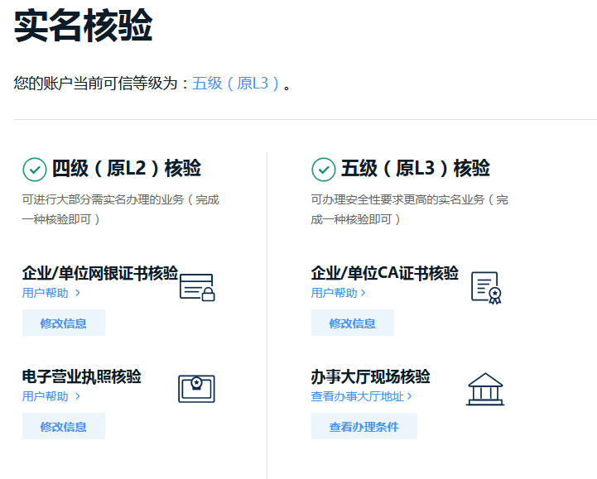
进入广东政务服务网（http://www.gdzwfw.gov.cn），使用账号登录后点击右上角【用户名称】→【账户管理】→【实名核验】中，查看目前可信等级以及可进行对应等级的核验升级 。
账户等级低于五级（原L3）用户，应办理五级（原L3）实名核验。有两种方式：一是窗口实名核验（现场办理），二是CA证书核验（网上办理）。

（一）窗口实名核验（现场办理）
选择窗口实名核验（现场办理），无办理费用。

1.办理地址与材料获取
1.1使用账号登录广东政务服务网，点击用户名（右上角）－－账户管理进入账户管理页面。
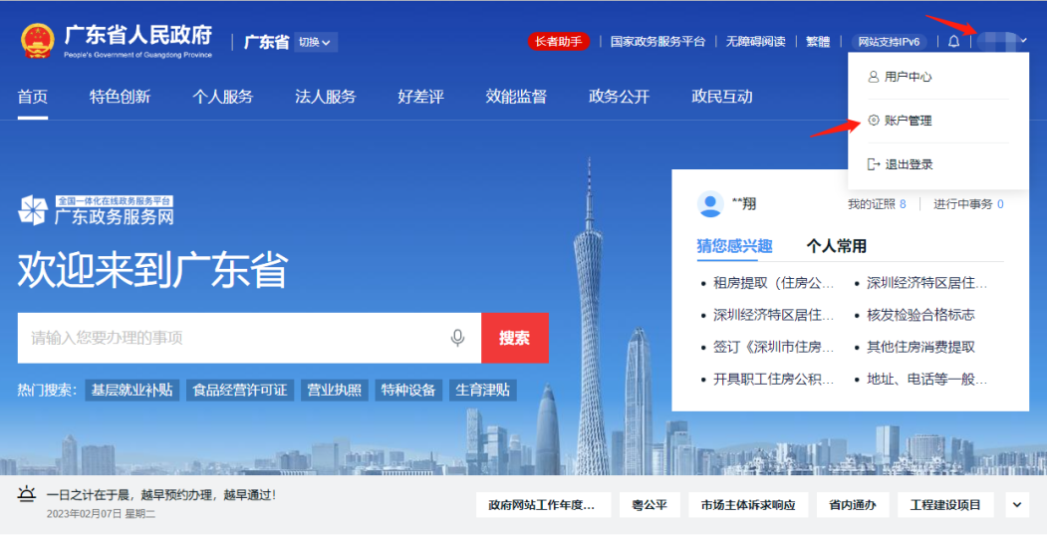
地址：https://www.gdzwfw.gov.cn/
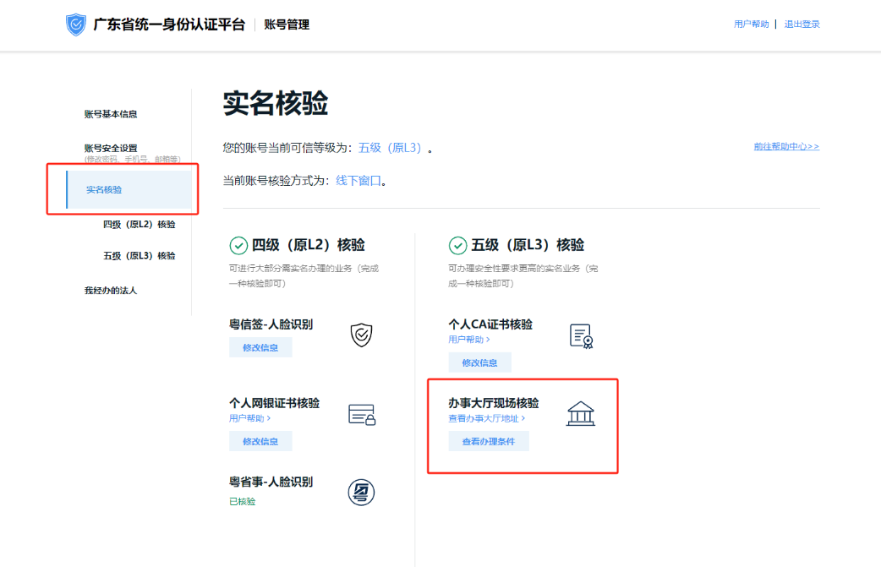
1.2点击实名核验，在页面最下方，办事大厅现场核验查看办理地址和办理条件。
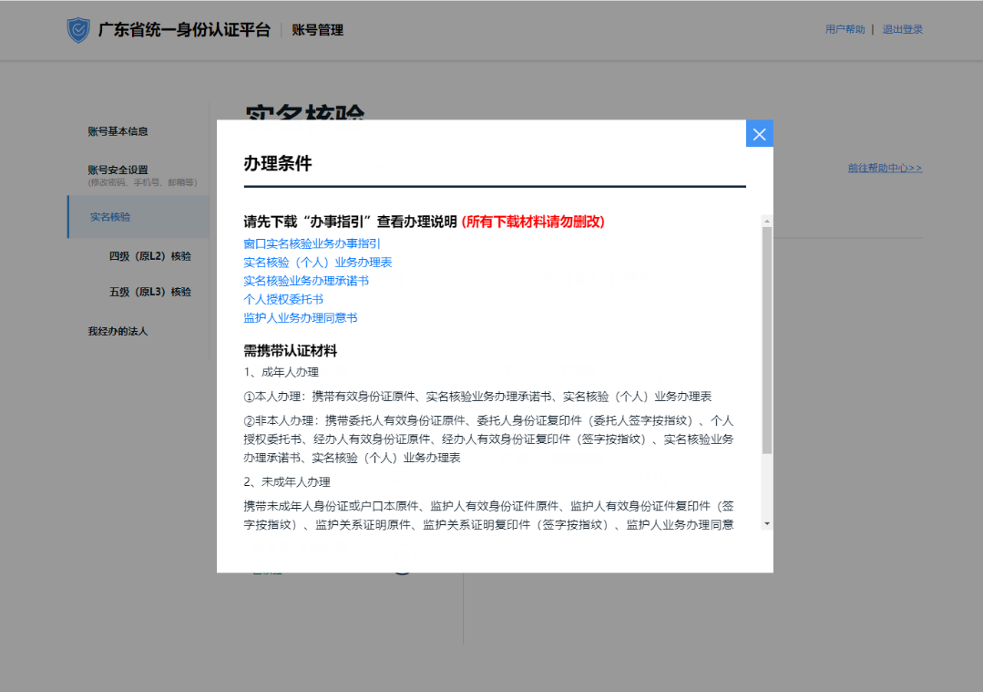
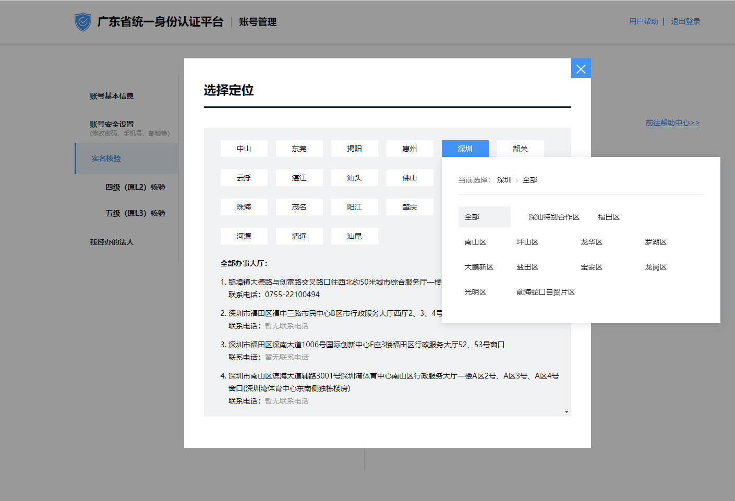

2.办理预约
2.1可在“i深圳”APP、市行政服务大厅微信公众号、各区预约平台预约办理。
2.2为避免人群聚集排队，请提前网上预约，选择就近的行政服务大厅，按预约时间段前往办理。
2.3窗口每日办理数量有限，请提前合理安排时间，避免堆积在最后半个月，预约额爆满。

3.申请指引
3.1 到实名核验认证窗口现场办理实名核验业务时，需要市民携带有效身份证件，有效的身份证件包括：
个人有效身份证件：中国大陆居民身份证、港澳居民来往内地通行证、台湾居民来往大陆通行证、港澳居民居住证、台湾居民居住证、中华人民共和国护照、外国人永久居留身份证。
法人有效机构身份证件：营业执照副本、税务登记证、统一社会信用代码证书（或组织机构代码证）。
监护关系证明：出生证明、独生子女证、收养登记证。
以下几种办理情况（以下需填写或签字的材料，必须用黑色墨水笔或签字笔填写，内容不得涂改。办理表中的手机号非常重要，用于接收初始密码和更改密码等信息，请谨慎填写）。
以下情况不支持办理：
个人、企业相关证件过期、证件损坏、证件已注销
企业状态为吊销、注销、停业、清算状态的情况
个人、企业已有五级（L3级）的账号
3.2 个人用户办理
支持本人现场办理和委托代理人现场办理，需提供材料如下：
（1）本人现场办理
表1 本人现场办理申请材料一览表
序号 | 材料名称 | 材料形式 | 要求
1 | 本人身份证件 | 原件：1份
2 | 实名核验（个人）业务办理表 | 原件：1份 | 本人：签字按指纹
3 | 实名核验业务办理承诺书 | 原件：1份 | 本人：签字按指纹
（2）非本人现场办理
表2 非本人现场办理申请材料一览表
序号 | 材料名称 | 材料形式 | 要求
1 | 经办人（被委托人）身份证件 | 原件：1份  复印件：1份 | 复印件：经办人（被委托人）签字按指纹
2 | 委托人身份证件 | 原件：1份  复印件：1份 | 复印件：委托人签字按指纹
3 | 个人授权委托书 | 原件：1份 | 委托人：签字按指纹
4 | 实名核验（个人）业务办理表 | 原件：1份 | 本人：签字按指纹
5 | 实名核验业务办理承诺书 | 原件：1份 | 本人：签字按指纹
3.3未成年人用户办理
未成年人（未满18岁）实名核验业务办理需在监护人陪同下办理或由监护人进行代理办理。需提供材料如下：
表3 未成年人现场办理申请材料一览表
序号 | 材料名称 | 材料形式 | 要求
1 | 未成年人身份证件或户口本 | 原件：1份
2 | 监护人身份证件 | 原件：1份  复印件：1份 | 复印件：监护人签字按指纹
3 | 监护关系证明：出生证明、独生子女证、收养登记证 | 原件：1份  复印件：1份 | 复印件：监护人签字按指纹
4 | 监护业务办理同意书 | 原件：1份 | 监护人：签字按指纹
5 | 实名核验（个人）业务办理表 | 原件：1份 | 本人：签字按指纹
6 | 实名核验业务办理承诺书 | 原件：1份 | 本人：签字按指纹
3.4港澳台、外国用户办理
持港澳居民来往内地通行证、台湾居民来往大陆通行证、港澳居民居住证、台湾居民居住证、中华人民共和国护照、外国人永久居留身份证、港澳台身份证、外国护照到窗口办理个人实名核验业务时，需本人到现场办理，需提供材料如下：

表4 非中国大陆证件用户办理申请材料一览表
序号 | 材料名称 | 材料形式 | 要求
1 | 港澳居民来往内地通行证、  台湾居民来往大陆通行证、  港澳居民居住证、  台湾居民居住证、  中华人民共和国护照、  外国人永久居留身份证、  外国护照 | 原件：1份  复印件：1份 | 复印件：签字按指纹
2 | 实名核验（个人）业务办理表 | 原件：1份 | 本人：签字按指纹
3 | 实名核验业务办理承诺书 | 原件：1份 | 本人：签字按指纹
3.5企业用户办理
支持法定代表人现场办理和委托代理人现场办理，需提供资料如下：
（1）法定代表人现场办理（以下两种方案选其一）：
表5 法定代表人现场办理申请材料一览表（方案一）
序号 | 材料名称 | 材料形式 | 要求
1 | 法定代表人有效身份证件：大陆身份证、港澳居民来往内地通行证、台湾居民来往大陆通行证、港澳居民居住证、台湾居民居住证、中华人民共和国护照、外国人永久居留身份证、港澳台身份证、外国护照 | 原件：1份 | 法定代表人为大陆居民请使用大陆身份证进行办理
2 | 法人有效机构身份证件：营业执照副本、税务登记证、统一社会信用代码证书（或组织机构代码证） | 原件：1份
3 | 法人公章 | 原件：1份 | 建议携带
4 | 实名核验（法人）业务办理表 | 原件：1份 | 申请单位：盖法人公章
5 | 实名核验业务办理承诺书 | 原件：1份 | 申请单位：盖法人公章
表6 法定代表人现场办理申请材料一览表（方案二）
序号 | 材料名称 | 材料形式 | 要求
1 | 法定代表人有效身份证件：大陆身份证、港澳居民来往内地通行证、台湾居民来往大陆通行证、港澳居民居住证、台湾居民居住证、中华人民共和国护照、外国人永久居留身份证、港澳台身份证、外国护照 | 原件：1份 | 法定代表人为大陆居民请使用大陆身份证进行办理
2 | 法人有效机构身份证件：营业执照副本、税务登记证、统一社会信用代码证书（或组织机构代码证） | 复印件：1份 | 复印件：盖法人公章
3 | 实名核验（法人）业务办理表 | 原件：1份 | 申请单位：盖法人公章
4 | 实名核验业务办理承诺书 | 原件：1份 | 申请单位：盖法人公章

（2）非法定代表人现场办理
表7 非法定代表人现场办理申请材料一览表
序号 | 材料名称 | 材料形式 | 要求
1 | 经办人（被委托人）有效身份证件：大陆身份证、港澳居民来往内地通行证、台湾居民来往大陆通行证、港澳居民居住证、台湾居民居住证、中华人民共和国护照、外国人永久居留身份证、港澳台身份证、外国护照 | 原件：1份  复印件：1份 | 经办人（被委托人）为大陆居民请使用大陆身份证进行办理  复印件：经办人（被委托人）签字按指纹
2 | 法定代表人有效身份证件：大陆身份证、港澳居民来往内地通行证、台湾居民来往大陆通行证、港澳居民居住证、台湾居民居住证、中华人民共和国护照、外国人永久居留身份证、港澳台身份证、外国护照 | 复印件：1份 | 法定代表人为大陆居民请提供大陆身份证进行办理  复印件：法定代表人签字按指纹或盖法人公章
3 | 法人有效机构身份证件：营业执照副本、税务登记证、统一社会信用代码证书（或组织机构代码证） | 原件：1份  复印件：1份 | 复印件：盖法人公章
4 | 实名核验（法人）  业务办理表 | 原件：1份 | 申请单位：盖法人公章
5 | 实名核验业务办理  承诺书 | 原件：1份 | 申请单位：盖法人公章
3.6政府机构、事业单位办理
表8 政府机构、事业单位办理申请材料一览表
序号 | 材料名称 | 材料形式 | 要求
1 | 经办人（被委托人）有效身份证件：大陆身份证、港澳居民来往内地通行证、台湾居民来往大陆通行证、港澳居民居住证、台湾居民居住证、中华人民共和国护照、外国人永久居留身份证、港澳台身份证、外国护照 | 原件：1份  复印件：1份 | 经办人（被委托人）为大陆居民请使用大陆身份证进行办理  复印件：经办人（被委托人）签字按指纹
2 | 法人有效机构身份证件：营业执照副本、税务登记证、统一社会信用代码证书（或组织机构代码证） | 复印件：1份 | 盖法人公章
3 | 实名核验（法人）  业务办理表 | 原件：1份 | 申请单位：盖法人公章
4 | 实名核验业务办理  承诺书 | 原件：1份 | 申请单位：盖法人公章

（二）CA证书核验（网上办理）
1.深圳政务领域的CA证书是一证通用的，即之前有用于各类深圳政务（例如社保）网上办理的CA证书，都可用于五级（原L3）实名核验，无需重复开办新CA证书。
2.CA证书核验指引：
2.1 进入广东政务服务网首页，点击右上角已登录的用户名，在下拉框中点选“账户管理”。
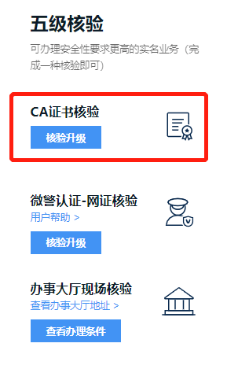
2.2 在账户管理页的实名核验栏，点击“CA证书核验”下方按钮（若未进行过该级别核验，则为“核验升级”；若已完成该级别核验，则为“修改信息”），弹窗显示数字证书核验引导。根据引导页提示，点击链接下载CA助手；若未安装数字证书客户端（即CA助手），会弹窗提示安装，点击“知道了”即可。
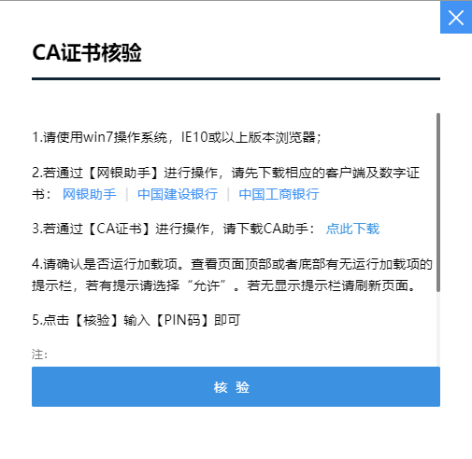
2.3 启动数字证书客户端（即CA助手），插入CA证书，输入CA证书对应的PIN码，点击“数字证书核验”，完成。
2.4 核验成功，账户等级提升为五级（原L3），“未核验”状态修改为“已核验”。
3.没有CA证书的用户，认为有需要新开办，可参考以下网站指引办理（CA证书机构会按物价标准收取CA证书服务年费，属市场行为）：
广东CA: https://www.gdca.com.cn/customer_service/guide_service/application_guide/-00041/
深圳CA：https://www.szca.com/Project/Bidding/detail530.html
网证通：
http://www.cnca.net/Client/detail/id/1802.html
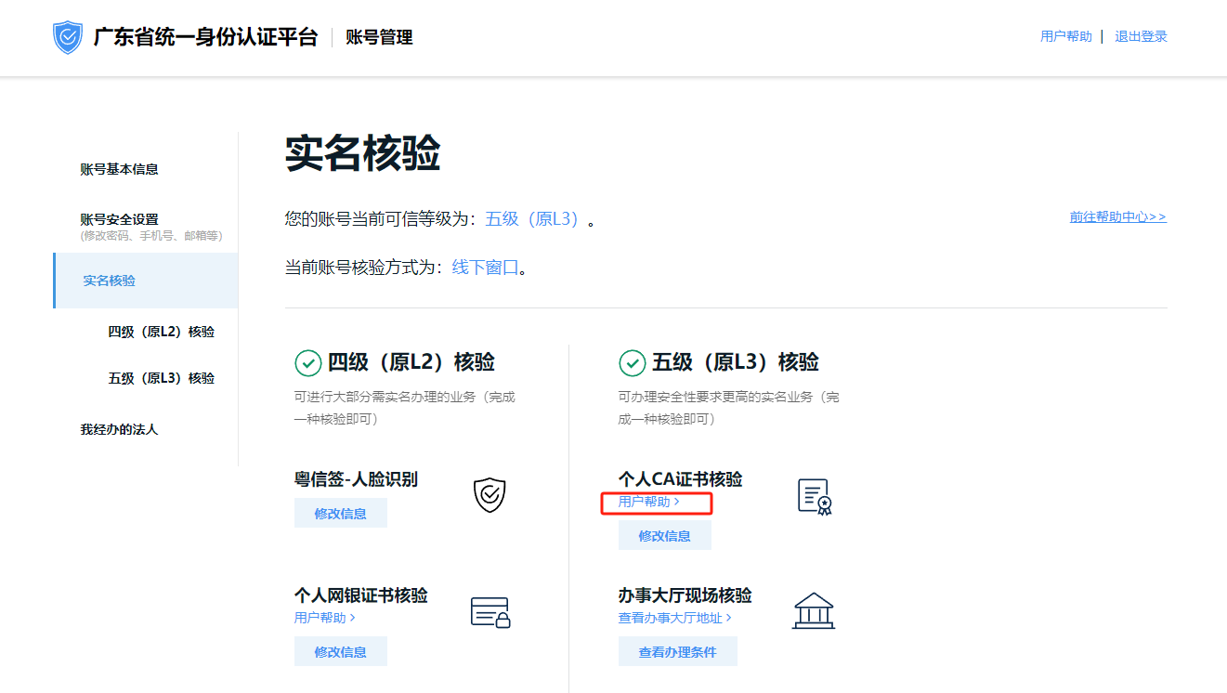
4.实名核验栏中提供了用户帮助文档，文档中有更详细的CA证书及实名核验的讲解，建议仔细阅读。

（三）咨询方式
1.如有相关业务或者技术问题，可咨询：0755-12345，
2.统一身份认证运营团队：020-29859688-68016。

